d28
30/09/2019 - POR BBC NEWS MUNDO

Iceberg do tamanho da cidade de SP se desprende na Antártida
Segundo especialista, soltura de bloco de 1.580 km² de área faz parte do ciclo normal das plataformas de gelo no continente.
Um iceberg de 1.580 quilômetros quadrados, área levemente superior à da cidade de São Paulo (1.521 km²), desprendeu-se da plataforma de gelo Amery, a terceira maior da Antártida. O novo iceberg, chamado D28, soltou-se totalmente da plataforma no último dia 25.

Iceberg na Antártida (imagem ilustrativa)

O D28 tem cerca de 210 metros de espessura e contém 315 bilhões de toneladas de gelo.
Os números são expressivos, mas a produção de icebergs faz parte do ciclo normal das plataformas de gelo. As plataformas de gelo precisam perder massa porque ganham massa, elas querem manter o mesmo tamanho.
O ganho de massa vem da neve que cai no continente e das geleiras que se movem lentamente em direção à costa. Segundo reportagem da BBC, é o maior iceberg produzido pela Amery em 50 anos.
O leste da Antártida, onde o D28 se rompeu, tem características diferentes do oeste do continente e da Groenlândia, que estão se aquecendo rapidamente por causa das mudanças climáticas.
É realmente importante que o público não fique confuso e pense que isso é mudança climática.
Um iceberg três vezes maior se rompeu na Antártida há dois anos, segundo ela, o que na época provocou pânico.
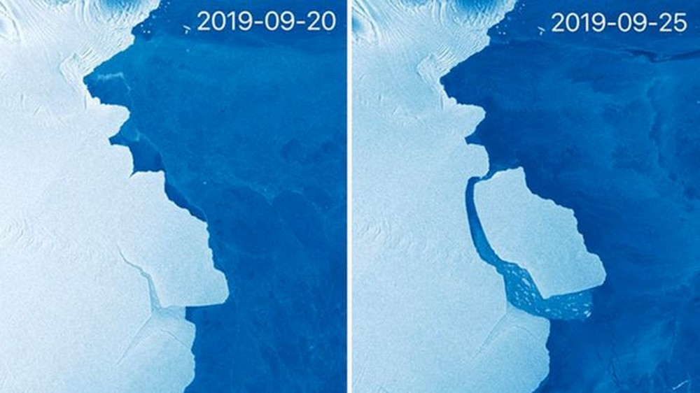
Antes e depois do desprendimento do iceberg
O tuíte do Copernicus, órgão que observa as geleiras, mostra duas imagens capturadas e processadas pelo satélite Sentinel 1. Na primeira, de 20 de setembro, é possível ver uma rachadura em Amery. Na segunda, registrada cinco dias depois, o iceberg já está completamente separado da plataforma de gelo.
Copernicus também explicou que a extensão do gelo no Ártico, no Hemisfério Norte, durante o verão, é "um dos principais e mais sensíveis indicadores da mudança climática" e que o mínimo anual ocorre em setembro. Segundo o programa, essa extensão neste ano "foi uma das mais baixas já observadas".
PROPOSTA:
1. Leia o texto completo atenção.
2. Na segunda leitura, use o marca texto e grife as palavras-chave.
3. Em seguida, elabore um jogo de caça-palavras utilizando as palavras-chave. Apresente, no mínimo, 1 palavra-chave de cada parágrafo (10) distribuídas no texto todo.
4. Quando o seu jogo estiver pronto, destaque as palavras-chave.
5. Apresente o título do jogo.
______________________________________

